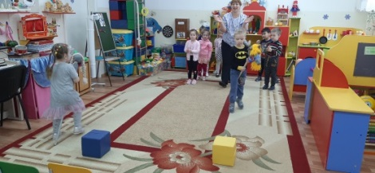
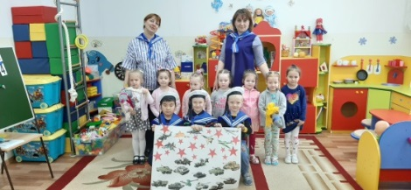
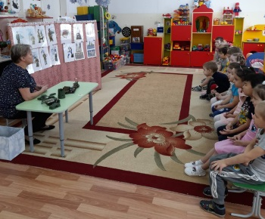
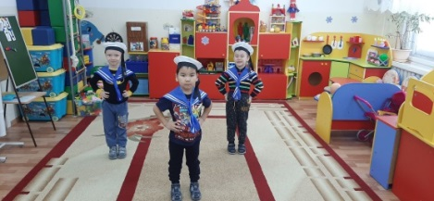
Уважаемые родители, проблема в нашего времени, это отсутствие знаний об истории возникновения праздника «День защитника Отечества», отсутствие знаний о Российской Армии, отсутствие знаний о воинах России, защитниках Отечества. В настоящее время мы столкнулись с проблемой, что дети практически ничего не знают о Российской Армии, о людях военных профессий, о воинах - героях, которые отдали жизнь за мирное небо над нашей головой. Таким образом, отсутствие у детей знаний по этой теме, привело нас к выводу, что необходимо познакомить детей с историей возникновения праздника, с российской Армией и её представителями, воспитать чувство патриотизма у детей. Вследствие этого была выбрана данная тема недели «День защитника Отечества», где дети знакомились с праздником, благодаря этой теме недели, познакомили детей с историей возникновения праздника «День защитника Отечества, расширили представления детей о Российской Армии, о видах войск, о людях военных профессий.

В нашей группе на этой недели, прошли очень интересные тематические занятия, беседы, игры и т.д.. Очень интересное музыкальное занятие провела Татьяна Анатольевна «Наша армия самая сильная!», где детей знакомили с военной техникой, военными профессиями, пели и танцевали замечательные военные танцы, играли в военные игры – состязания, в конце занятия с детьми была создана стенгазета военной техники.
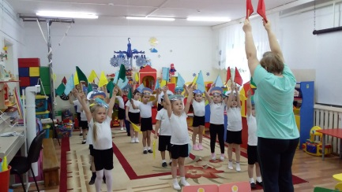
Наш инструктор по физической культуре, тоже не осталась в стороне, она провела интересное развлечения «Аты- баты шли солдаты», в виде
игр – эстафет, где дети, выполняли сложные упражнения, закрепляли основные виды движений, развивали скорость и ловкость, формировали чувства гордости за российскую армию. В ходе занятия дети выполняли различные упражнения и соревновались в состязаниях друг с другом.
Каждый день на пороге в детский сад, ребят ждали сюрпризы, дети с большим интересом окунались и узнавали много нового и интересного о Российской армии, в один из таких дней, дети узнали о военной техники и о ее видах и как используется военная техника.
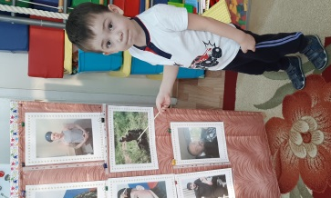
Мы узнали, что наши папы тоже служили в армии, дети с большим интересом рассказали о своих папах, где проходила служба, в каких войсках служил.
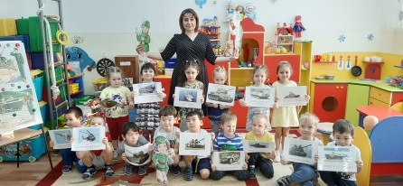
Дети в конце недели стали чаще использовать для игр военную тематику, уважительно отзывались о защитниках отечества, с гордостью делились знаниями со сверстниками и воспитателем которые они получили от родителей о службе в армии. С большим интересом стали играть в настольно – печатные и дидактические игры. Развитие познавательных и творческих навыков, коммуникативных способностей.
Вот такая замечательная неделя прошла у нас в группе.
Воспитатель средней группы
Шихшабекова З.М.

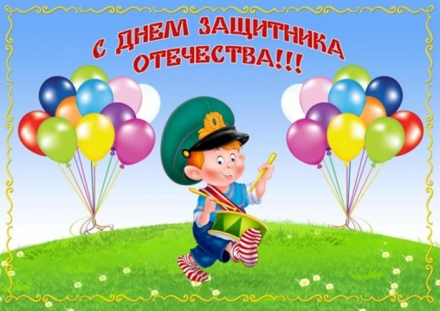

нашей

мы зарождаем в них чувства гордости и любви к своей Родине, надеясь, что в будущем служба в армии будет считаться для них почетной обязанностью.

Воспитатель Подготовительной группы
Шихшабекова З.М.

